МИНИСТЕРСТВО НАУКИ И ВЫСШЕГО ОБРАЗОВАНИЯ РОССИЙСКОЙ ФЕДЕРАЦИИ

Федеральное государственное бюджетное образовательное учреждение высшего образования

МОСКОВСКИЙ ГОСУДАРСТВЕННЫЙ УНИВЕРСИТЕТ ТЕХНОЛОГИЙ И УПРАВЛЕНИЯ ИМ. К.Г. РАЗУМОВСКОГО (ПЕРВЫЙ КАЗАЧИЙ УНИВЕРСИТЕТ)

(ФГБОУ ВО МГУТУ им. К.Г.РАЗУМОВСКОГО (ПКУ))



Факультет цифровых технологий

Кафедра: Информационные системы и цифровые технологии

Направление подготовки – ­­­­­09.03.01 «Проектирование и разработка программного обеспечения»

ОТЧЕТ ПО ДИСЦИПЛИНЕ

«Основы алгоритмизации и программирования»

Лабораторная работа № 3.

Вариант №3

Тема: «Табулирование функции 2 переменных. Нахождение максимума и

минимума функции»

|  |  |
| --- | --- |
| Преподаватель | Таченков О.С. |
| (ученая степень, ученое звание, фамилия, инициалы) |
| Студент | 1 090301-РПРОо-24/1 Асылбек уулу Бакыт |
| курс группа (фамилия, имя, отчество) |

Москва, 2024 г.

**СОДЕРЖАНИЕ**

СЛОВЕСНАЯ ПОСТАНОВКА ЗАДАЧИ 3

МАТЕМАТИЧЕСКАЯ ПОСТАНОВКА ЗАДАЧИ 4

БЛОК-СХЕМА 5

ЛИСТИНГ ПРОГРАММЫ 7

РЕЗУЛЬТАТЫ 8

# СЛОВЕСНАЯ ПОСТАНОВКА ЗАДАЧИ

Составить таблицу значений заданной функции. Найти максимальное и минимальное значение функции, соответствующие им значения аргументов для каждого значения параметра Шаг изменения аргумента и параметра студент выбирает самостоятельно так, чтобы число значений параметров было не менее 3, а число значений аргумента для каждого значения параметра не менее 10. Функцию и диапазоны на параметр и переменную взять из вариантов.

|  |  |  |
| --- | --- | --- |
| Функция | Область аргумента | Область параметра |
| $$Y=A*\sqrt{x}-\cos{p*(x/2)}$$ | $$1≤x≤2$$ | $$0.5≤A≤2$$ |

# МАТЕМАТИЧЕСКАЯ ПОСТАНОВКА ЗАДАЧИ

Дано:

f (x) = $A*\sqrt{x}-\cos{(p*\left(\frac{x}{2}\right))}$

$xStart≤x≤xEnd$

$aStart≤a≤aEnd$

xStep = шаг по x; aStep = шаг по a.

xStart = 1

xEnd = 2

xStep = 0.1

aStart = 0.5

aEnd = 2

aStep = 0.5

Найти:

Y = f (x) - ?

maxY, maxX, minY, minX - ?

# БЛОК-СХЕМА

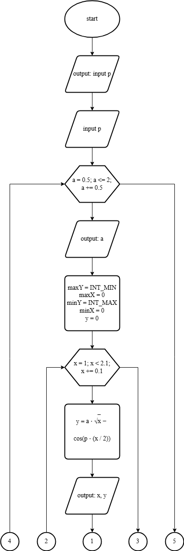

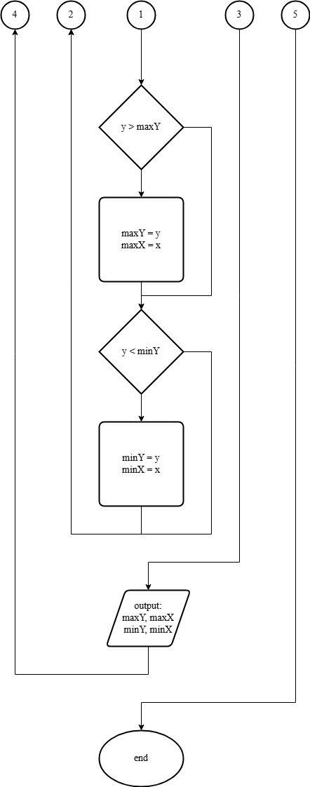

# ЛИСТИНГ ПРОГРАММЫ

#include <stdio.h>  
#include <math.h>  
#include <limits.h>

int thirdPW3Task() {  
 float p = 0;  
 printf("Input p ");  
 scanf_s("%f", &p);  
 for (double a = 0.5; a <= 2; a += 0.5) {  
 printf("\t a = %.2f\n", a);  
 double maxY = INT_MIN, maxX = 0;  
 double minY = INT_MAX, minX = 0;  
 for (double x = 1; x < 2.1; x += 0.1) {  
 float y = a * sqrt(x) - cos(p * (x / 2));  
 printf("x= %.3f y = %.3f\n", x, y);  
 if (y > maxY) {  
 maxY = y;  
 maxX = x;  
 }  
 if (y < minY) {  
 minY = y;  
 minX = x;  
 }  
 }  
 printf("*************\n");  
 printf("maxY=%.3f\n", maxY);  
 printf("maxX=%.3f\n", maxX);  
 printf("minY=%.3f\n", minY);  
 printf("minX=%.3f\n", minX);  
 printf("==============\n");  
 }  
 return 0;  
}

# РЕЗУЛЬТАТЫ

